Пошив пиджаков

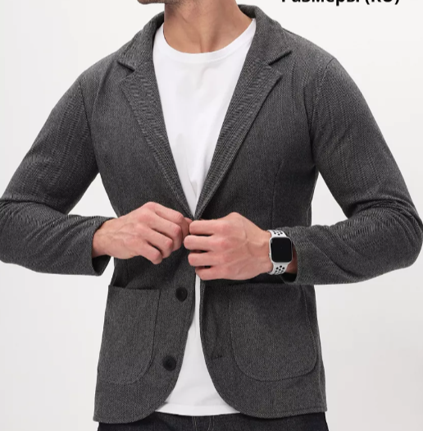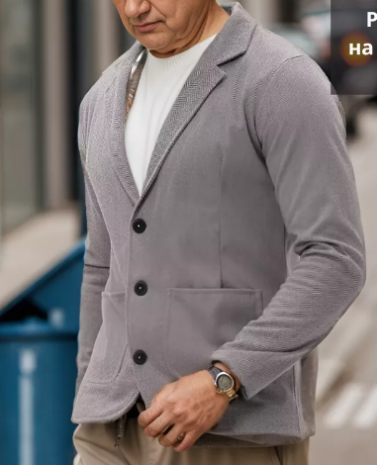

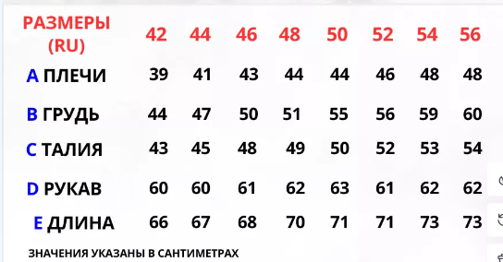

Птджаки в 2 цветах, ткань полиэстер

Без подклада, на пуговицах

Ранее отшивали в киргизии, хотим перейти на рос производителей